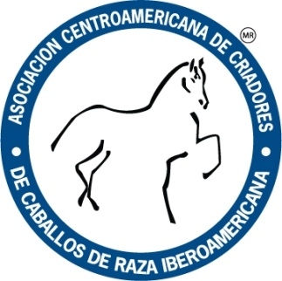
ANIMALES CONCURRENTES A CLASES MONTADAS, EN LA XXII EXPO. NAL. 2014 Y CUYAS ALTURAS FUERON INFERIORES A LAS MINIMAS DICTADAS POR EL PATRON RACIAL VIGENTE.

HEMBRAS (ALTURA MINIMA ACEPTADA A LOS 36 MESES = 58” A LA CRUZ):
OSTENTOSA DE GUAYTILAR, NUMERO DE GUIA 53. NACIO EL 30 DEL 01 DEL2010.
HIJA DE ORGULLO CON NAYURIBE. EXPUESTA POR JOSE PABLO SALAS PANIAGUA. GRADO GENERACIONAL F 34% PRE. ALTURA 57”.

RP DIVINA, NUMERO DE GUIA 79. NACIO EL 18 DEL 12 DEL 2004.
HIJA DE CACIQUE CON PRINCESA. EXPUESTA POR RP FIERRO. GRADO GENERACIONAL G1 68%. ALTURA 57.5”.

MACHOS (ALTURA MINIMA ACEPTADA A LOS 36 MESES = 59” A LA CRUZ):

ENCANTADOR DEL SOL, NUMERO DE GUIA 132. NACIO EL 10 DEL 07 DEL 2010.
HIJO DE QUETZAL VIII CON EBC AMARANTA. EXPUESTO POR VICTOR HERRERA V. . GRADO GENERACIONAL F 50 %. ALTURA 58.25”.

RUMBERO. NUMERO DE GUIA 146. NACIO EL 15 DEL 03 DEL 2008. HIJO DE BB CORONEL CON BELICOSA. EXPUESTO POR RENE CASTRO SIBAJA. GRADO GENERACIONAL F 25 %. ALTURA 58”.

IGC MARQUEZ II. NUMERO DE GUIA 162. NACIO EL 28 DEL 05 DEL 05. EXPUESTO POR JOHANA VALVERDE. ALTURA 58” ( CAPON)

